Конспект НОД по ФЭМП: «Путешествие в страну «Математики»
Программное содержание:
Обучающие задачи:
- Закрепили знания геометрических фигур и научились выкладывать по рисунку.
- Закрепили прямой и обратный счет от 1 до 10;
- Закрепили знание о последовательности дней недели;
- Закрепили умение ориентироваться на листе бумаги;
Развивающие задачи:
- Развивать зрительную память, воображения;
Воспитательные задачи:
- Воспитывать самостоятельность, умение понимать учебную задачу и выполнять её самостоятельно;
- Воспитывать интерес к математическим занятиям.
Методические приемы:
- Игровой прием – использование сюрпризных моментов; игра с мячом.
- Наглядный метод – использование иллюстраций;
- Словесный метод – напоминание, указание, вопросы, индивидуальные ответы детей, физкультминутки, поощрение.
Раздаточный материал: карточки с цифрами, геометрические фигуры, простой карандаш, лист бумаги, карточка №1
Ход.
(дети стоят)
Сегодня утром нам в детский сад доставили телеграмму из страны «Математики». (воспитатель читает адрес) Пермский край. п. Октябрьский детский сад им. Кирова. старшая группа.
- Ребята, эта телеграмма нам?
«Дорогие дети, приглашаем вас в путешествие. Высылаю вам волшебный цветок с заданиями. Выполнив все задания, вы попадете в страну «Математики». Прошу занять свои места.
1 задание.
- А на чем мы поедем, мы узнаем, выполнив первое задание. (отрывает лепесток)
Нужно соединить цифры по порядку.
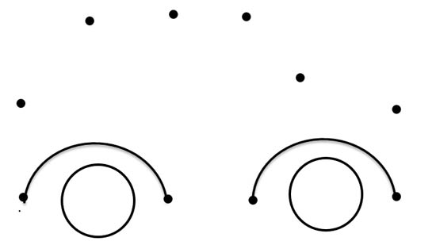
- На чем мы поедем в путешествие? (на машине)
(Звучит музыка, дети импровизируют)
2 задание
(воспитатель отрывает лепесток)
- Для выполнения следующего задания нужно взять конвертики и разложите цифры по порядку. (счет прямой и обратный)
- Назовите соседей числа 3? (2,4)
- Какие числа живут рядом с 5? (4,6)
- Назовите соседа числа 6 ? (5, 7)
- Назовите соседей числа 9? (8,10)
- 7 на 1 больше. Получиться…?
- 5 на 1 больше. Получиться…?
- 9 на 1 меньше, получиться..?
- 6 на 1 меньше, получиться..?

Игра: «Какой цифры не стало?»
3 задание.
«Веселые задачки»
Вед: - Я задам вопрос, а вы ответ покажите на карточках.

- Сколько солнышек на небе?
- Сколько огоньков у светофора?
- Сколько колес у машины?
- Сколько времен года?
- Сколько ушей у зайца?
- Сколько пальцев на руке?
- Сколько дней недели?
- Молодцы! Положите цифры в конверт.
4 задание.
Послушайте второе задание. Посмотрите на рисунок и скажите, какие цифры спрятались?
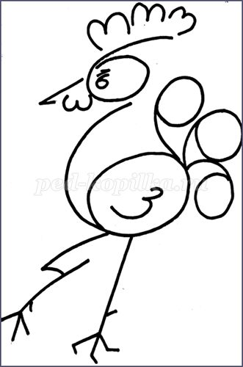
5 задание. (отрывает лепесток)
«Закончи предложение» ( игра с мячом)
Воспитатель: - У меня к вам есть вопросы,
Отвечайте без ошибок.
Отвечайте быстро, просто,
Обязательно - с улыбкой.

- Солнце светит днем, а луна …
- Мама уходит на работу утром, а возвращается …
- Спим мы ночью, а делаем зарядку …
- Мы завтракаем утром, а обедаем …
- Слон большой, а мышка …
- Дерево высокое, а трава …
- Река широкая, а ручей …
- Лед холодный, а огонь …
- Пол внизу, а потолок …
- Солнце светит днем, а луна …
- Мама уходит на работу утром, а возвращается …
- Спим мы ночью, а делаем зарядку …
- Мы завтракаем утром, а обедаем …
(дети садятся)
6 задание. (отрывает лепесток)
«Назови фигуру и покажи»
- Нет углов у меня
И похож на блюдце,
На тарелку, и на крышку,
На кольцо, на колесо.
Кто же я такой, друзья? (круг)
- У меня как у подушки,
Тоже есть четыре ушка
И четыре стороны,
Где все стороны равны. (квадрат)
- Что похоже на открытку,
На конверт и на альбом,
Что сравнить, ребята, можно
С одеялом и ковром?
Только помнить вы должны:
Стороны фигуры этой –
Противоположные – равны. (прямоугольник)
- Три сторонки, три угла,
Догадайтесь, кто же я? (треугольник)
- Какие еще фигуры лежат у вас на столе?
7 Задание. (отрывает лепесток)
Ориентировка на листе.
- Положите квадрат в верхний правый угол. Треугольник в нижний левый угол. Трапецию на середину листа. Ромб в верхний левый угол. Круг в правый нижний угол.
Воспитатель: Вот и закончились наши приключения в стране Математики! Мы не прощаемся с этой удивительной страной, и часто будем сюда возвращаться. Понравилось вам наше путешествие?

